# 解决疑难问题，新城街道在行动

为进一步规范辖区停车秩序，持续推进停车管理整治和市容环境提升，解决地王花园二期北侧停车堵塞消防通道问题，连日来，新城街道一号通办多次联合公安、消防、住建、城市管理等有关部门现场办公，着力解决群众反映的“急难愁盼”问题。

按照《消防法》相关规定禁止车辆长时间占用消防通道停放，因地王花园属于人车分流小区且北侧为商铺，近几年车辆逐步增多，导致周边规划的公共停车位已经无法满足停放需求量，如按照规定执行，将导致150多个住户无处停车，商铺无法经营，从而造成信访投诉纠纷不断。

本着既要确保消防通道畅通无阻，又要不断完善优化营商环境保障商户利益、确保居民能够正常停放车辆需求的目的，新城街道与开发区消防救援大队积极与地产公司、物业企业沟通，现出具解决方案如下：划分区域定于靠北侧一面停车，南侧放置石墩，东西两侧车辆正常通行，北侧保持有序停放，商铺及物业企业共同监督维护停车秩序。现已落实完毕。

下一步，新城街道将持续聚焦群众身边的“急难愁盼”，用心办、用情解，办好群众心头事，暖进群众心坎里，让人民生活更美好。同时也将继续加强与相关部门的沟通对接，总结经验完善做法，切实巩固整治工作成效，实现长效管理。

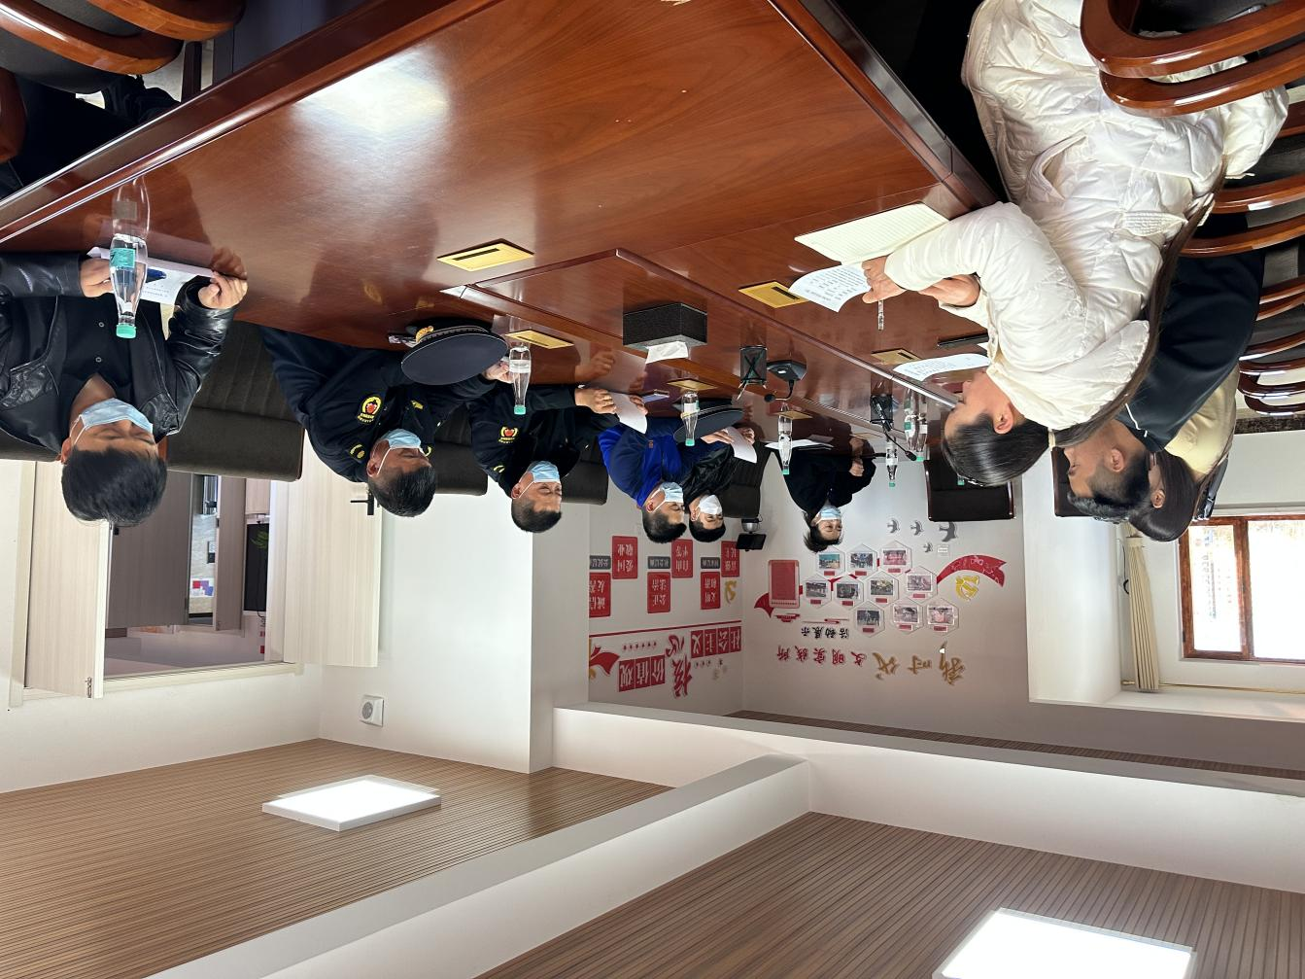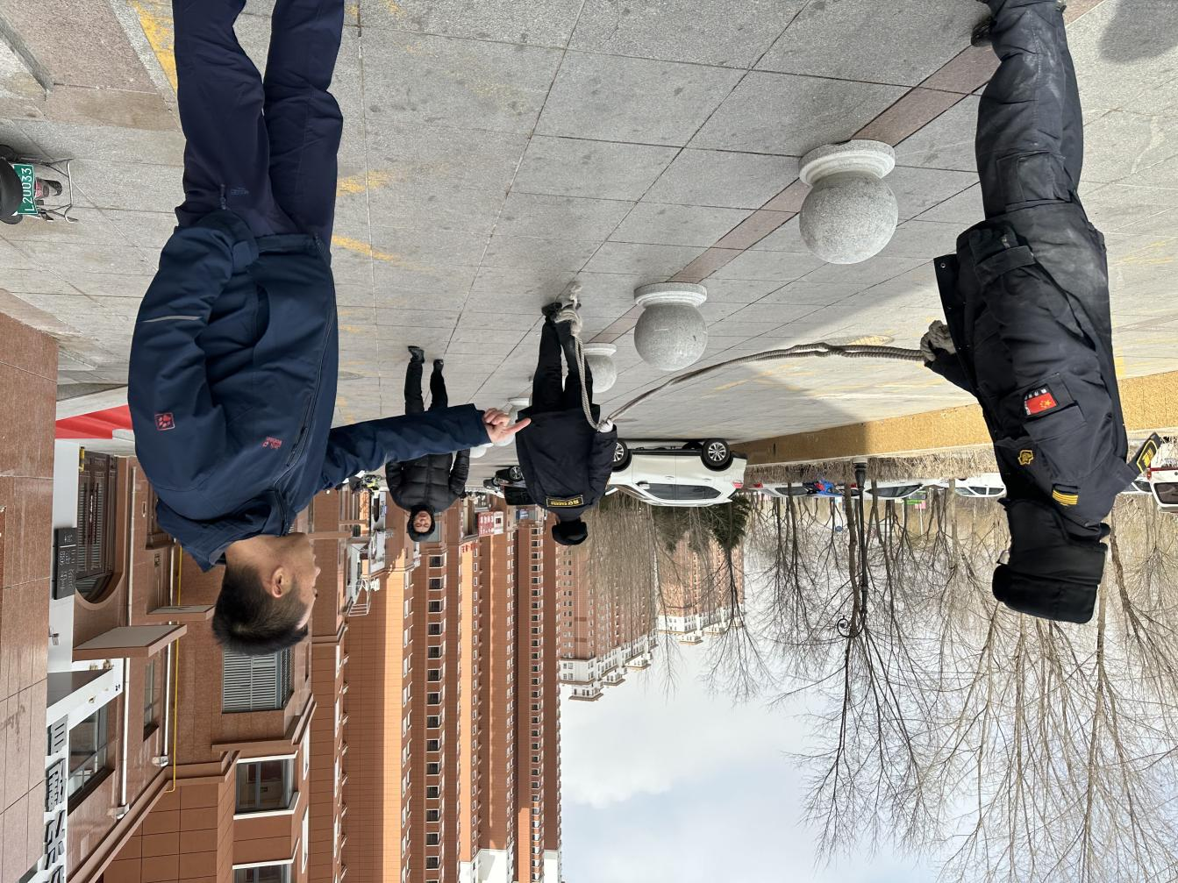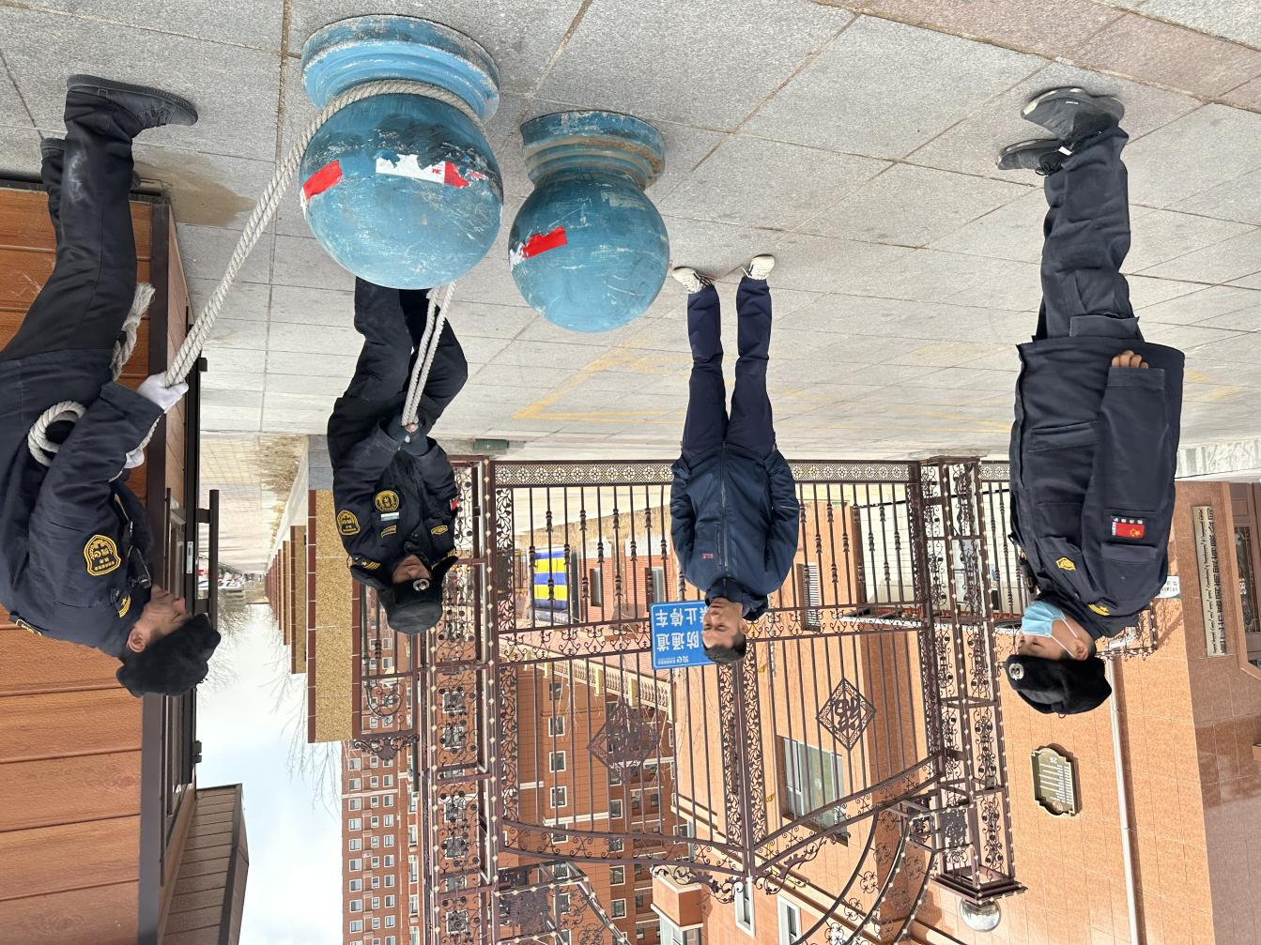

整改前：

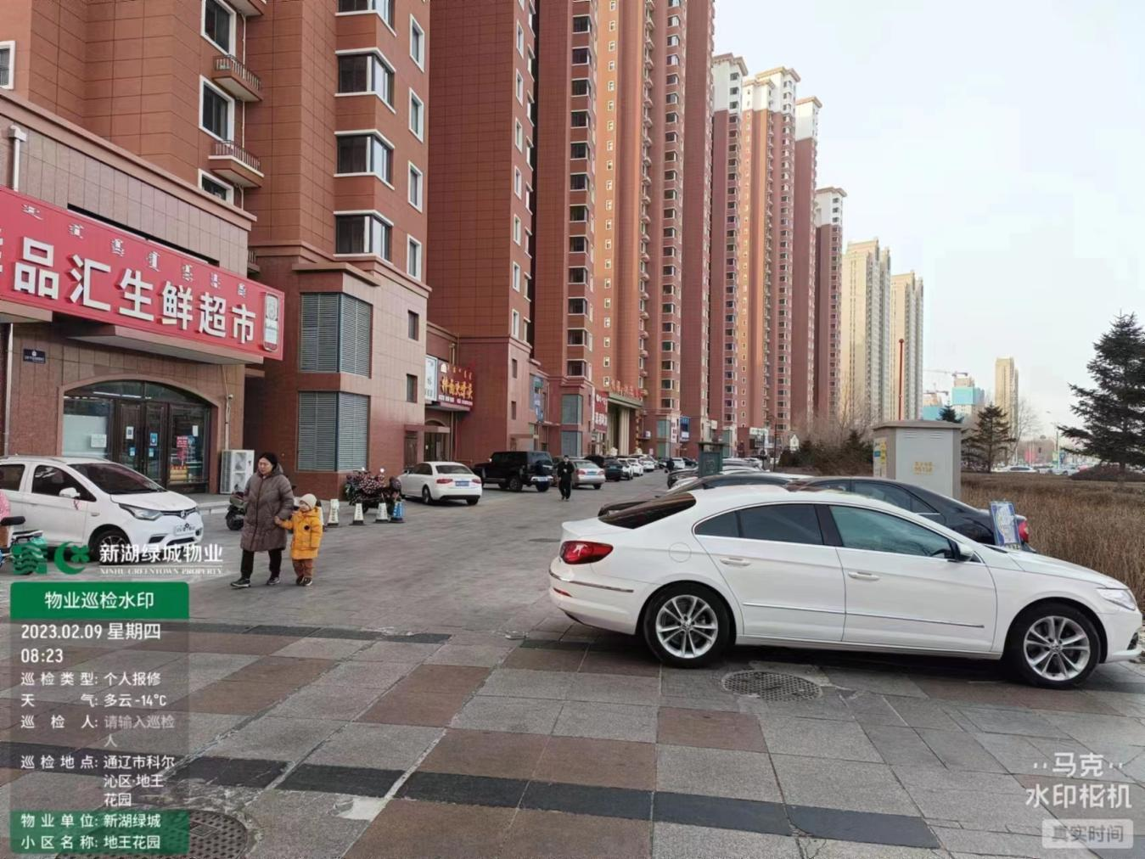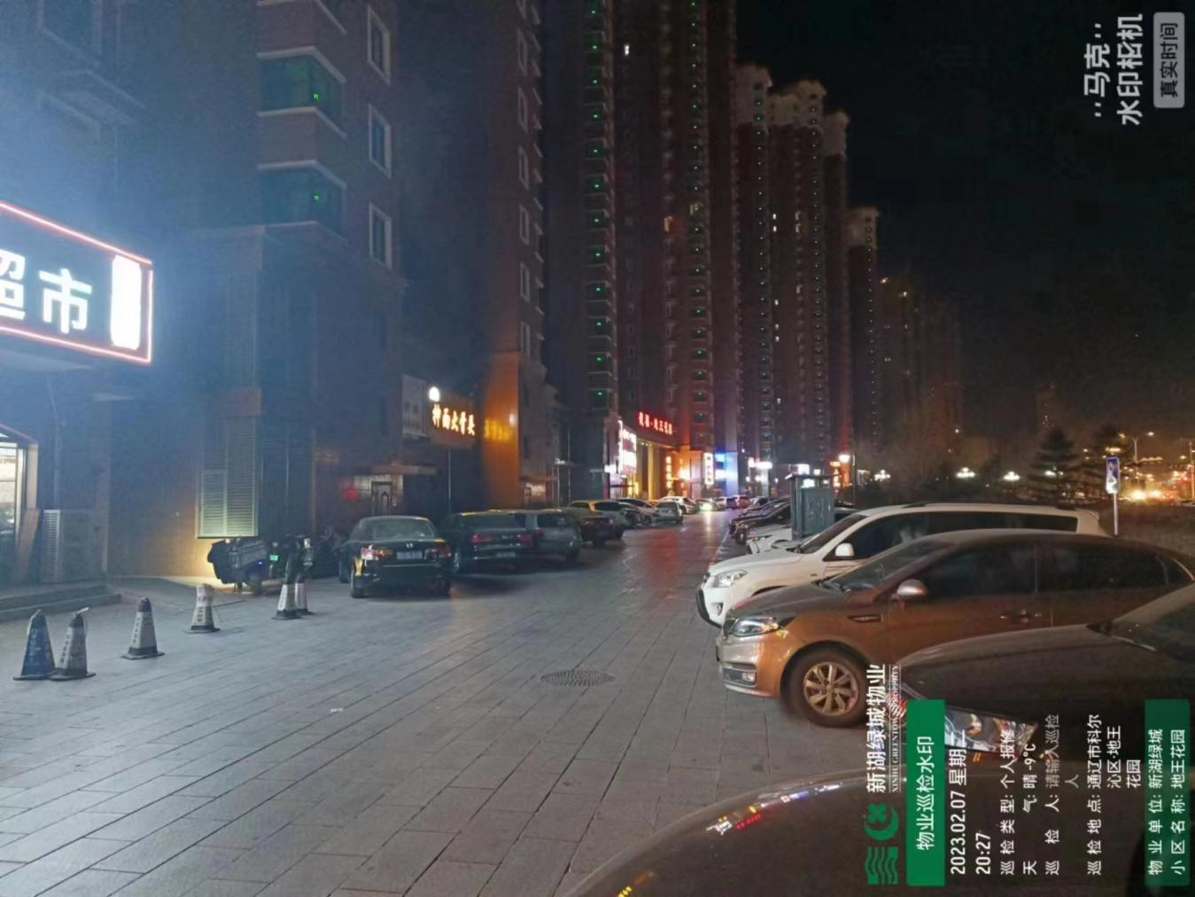

整改后

